APOCALYPSE

I/ SCHEMA GENERAL

Le dernier livre du canon biblique est le livre de l'Apocalypse (= Révélation = dévoilement).

De quel dévoilement s’agit-il ? Vous le découvrirez tout au long de cette présentation !

Ce livre est écrit par Jean l’évangéliste, selon certains vers la fin du règne de l'empereur Domitien (95 après J.C.), selon d’autres (dont je fais partie) vers l’an 67 après JC.

La paternité de Jean est affirmée par Justin, Irénée, Clément d'Alexandrie, Tertullien, ainsi que par la tradition de l'Eglise.

Les styles de ce livre et celui du quatrième évangile diffèrent parce qu'ils appartiennent à 2 genres différents. Mais l’on trouve beaucoup de ressemblances. Pour ne donner qu'un exemple : Jean est le seul auteur du Nouveau Testament à appeler notre Seigneur le Logos, une description que nous trouvons à la fois dans l'Apocalypse et dans le 4ème Evangile.

Le dernier livre de la Bible appartient donc à la littérature apocalyptique, différente de la littérature prophétique classique, en ce sens que, la prophétie s’intéresse à des événements ponctuels jugés à la lumière de l'Alliance, cependant que l’Apocalypse nous dévoile, sous la forme de visions symboliques, le déroulement de l’ensemble de l’histoire humaine, toujours à la lumière de l’Alliance, du point de vue eschatologique, c’est-à-dire en vue de la fin du monde.

N’en déplaise à beaucoup de commentateurs, le livre de l’Apocalypse ne tombe pas dans le piège de la « voyance extra lucide ». Il utilise un langage à base de symboles, pour bien signifier le sens des évènements, plutôt que les évènements en eux-mêmes.

Comme nous le verrons, les images élaborées puisent dans les prophéties de l’AT. C’est la preuve qu’elles s’adressent en 1er lieu, à une population de judéo-chrétiens, dont l’enracinement culturel juif lui permet de les déchiffrer.

Quelques exemples parmi les symboles utilisés :

1/ Les formules littéraires : *« le soleil s'obscurcira et la lune ne donnera pas sa lumière, et les étoiles tomberont du ciel, et les puissances du ciel seront ébranlées »*. Cette phrase ne se réfère pas à une sorte de cataclysme cosmique, mais à des citations prophétiques de l’AT. Revenir à ces citations éclaire le sens du texte de l’Apocalypse. 2 Exemples pour la formule citée ci-dessus :

a/ Citation d’Isaïe au chapitre 13 contre le roi de Babylone : *« … Voici venir, implacable, le jour du Seigneur, la fureur et l’ardente colère, pour faire de la terre un lieu désolé, pour en supprimer les pécheurs. Les étoiles du ciel et ses constellations* ***ne brilleront plus*** *de leur lumière ; le soleil, dès son lever,* ***s’obscurcira*** *et la lune* ***ne donnera plus sa clarté****. Je châtierai le monde pour sa méchanceté, et les impies pour leur faute. Je mettrai fin à l’orgueil des insolents et rabattrai l’arrogance des tyrans… »*.

b/ Citation d’Ezéchiel chapitre 32, toujours contre le roi de Babylone : *« …Lorsque tu t’éteindras, je voilerai les cieux, j’obscurcirai les étoiles, je voilerai d’une nuée le soleil, la lune ne laissera plus luire sa lumière… »*.

L’observance des astres était utilisée par les anciens (qui ne disposaient pas de montres connectées) pour marquer les jours et les saisons, c’est-à-dire, pour marquer le temps tout simplement. Dans l’Apocalypse ces images astrales sont utilisées pour signifier **la fin du temps** pour la puissance des ennemis de Dieu (« your time is up, game is over »).

2/ Les couleurs : Le blanc symbolise la victoire. Le rouge, la guerre entre les nations, la puissance et le luxe. Le noir, la famine. Le vert la maladie, la corruption de la chair, et … la mort.

3/ **Le cheval : symbolise le messager et le combat.**

4/ Les nombres :

Le chiffre « 3 » c’est le maximum possible, la totalité. Exemple : « Saint, Saint, Saint » signifie qu’il n’y a pas plus saint.

Le chiffre « 4 » c’est le monde physique (air, terre, feu, eau) (ciel, terre, mer, abîme) (4 points cardinaux).

Le chiffre « 6 », celui de l'imperfection.

Le chiffre « 7 » c’est l’accomplissement de l’Alliance.

Le chiffre « 12 », celui de la totalité, comprise comme universalité.

Le chiffre « 1000 », la longue période, ou la multitude.

Le chiffre « 3.5 » c’est la durée de la tribulation pour les mauvais (Ex « 3.5 » temps, ou « 3.5 » jours, ou « 3.5 » années)… et c’est l’équivalent de « 42 mois, ou de « 1260 » jours. Bien que 1260 jours et 3.5 ans, correspondent à la même durée, leur signification n’est pas la même : 1260 = durée de l’épreuve et de la persécution pour le juste, 3.5 ans = durée de la tribulation pour l’injuste.

5/ Les objets liturgiques :

Le « chandelier » symbolise l’Eglise.

Le « lin » est l’habit liturgique des prêtres, et symbolise le service accompli dans le sacerdoce.

La « trompette » appelle les fidèles au combat d’une part, et averti l’ennemi de sa destruction d’autre part. Dans le judaïsme la trompette traditionnelle s’appelle « Schofar » et elle est à usage liturgique.

La « coupe » est aussi à usage liturgique. Quand elle est bue, elle signifie l’épreuve acceptée pour le juste. Quand elle est versée, le châtiment pour l’adversaire.

L’« encens » c’est la prière qui monte vers Dieu, accompagnant le sacrifice liturgique.

5/ Les plantes : Le « figuier » représente Jérusalem. La « vigne » représente Israël. Figuier et vignes sont plantés par Dieu… qui en attend du fruit.

6/ La « terre » représente la terre d’Israël, en opposition à la « mer », qui représente les nations païennes. Les « étoiles » représentent les anges.

7/ Les phénomènes météorologiques :

La « grêle » est associée à l’application du jugement.

L’ « éclair » symbolise le pouvoir et présence de Dieu.

Le « tonnerre » symbolise l’action de Dieu quand elle est mystérieuse.

Le « tremblement de terre » symbolise l’action de Dieu quand elle est ressentie.

8/ Les membres du Corps :

Les « têtes » ce sont les femmes et les hommes qui exercent un pouvoir (rois, présidents, ministres, députés, juges, journalistes, etc…). Les têtes appliquent les directives provenant des cornes, sources de leur pouvoir.

Les « cornes » ce sont des systèmes de pensée, des idéologies, ou des institutions qui instrumentalisent le pouvoir exécutif, à l’exemple des lobbies, des systèmes financiers, ou des sociétés secrètes… Ce sont les cornes qui sont à la source des lois, qui inventent les scénarii, qui manipulent les opinions, …

Vous l’avez compris, le livre de l’Apocalypse peut être est le livre de la Bible le plus difficile à interpréter... mais seulement s’il est lu avec un apriori idéologique (c’est malheureusement le cas le plus fréquent).

Beaucoup plus facile s’il est lu avec humilité, et quand on connaît bien les textes de l’AT. C’est là que se trouve le fil conducteur.

Le fil conducteur le voici :

En 1er lieu, et au sens historique, le livre de l’Apocalypse annonce la destruction de Jérusalem et du temple d’Hérode, qui s’est déroulée en l’an 70 après JC. C’était tout simplement **la fin d’un monde**. Comme je le détaillerai plus loin, le judaïsme historique, centré sur le culte au Temple, s’est terminé en 70 Ap JC.

Dans cette présentation, l’hypothèse générale, le fil conducteur, est que pour St Jean, la Jérusalem du 1er siècle était la fiancée qui s’est méprise sur le sens de son élection. Elle en a en a tiré de l’orgueil, jusqu’à trahir l’Alliance proposée par son fiancé. Elle est devenue Babylone la prostituée… ce en quoi elle diffère radicalement de la fiancée humble, celle qui obéit à son fiancé dans la Nouvelle Alliance… Le livre se termine par un mariage : les « noces de l’agneau ». Le déroulement du livre permet progressivement le dévoilement de la mariée.

Le livre de l’Apocalypse est donc une histoire d’Amour ! Celle du Dieu trinitaire qui veut se donner à sa créature, dans une relation d’Alliance. C’est son projet pour sa création. Ce projet a été provisoirement mis en échec par l’expérience du 1er couple dans le jardin. Mais Dieu n’a pas dit son dernier mot. Jésus est son dernier mot. Son projet ira jusqu’au bout… C’est ce qui nous est raconté ici !

LA 1ère Alliance, provisoire, avait pour but de façonner un peuple, Israël, en vue d’en faire un modèle pour les nations, et les attirer vers Dieu. Mais comme nous le verrons plus bas dans le rappel historique, Juda et Israël, ont eu la nuque plutôt raide.

Le livre de l’Apocalypse puise largement dans cette 1ère Alliance, les prophéties et les textes qui avertissaient le royaume d’Israël au 8ème siècle Av JC, et celui de Juda, au 6ème siècle Av JC, de leur destruction, en réponse à leurs trahisons de l’Alliance. Ceci est détaillé ci-dessous.

Jean écrit probablement un peu avant 67 ap JC, et applique ces textes à Jérusalem et au temple du 1er siècle, tous 2, bien debout, à cette date.

Cette interprétation sera confrontée au déroulement du récit. Sera-t-elle vérifiée ?

II/ CADRE HISTORIQUE

Comment la Jérusalem du 1er siècle Ap JC en est-elle arrivée à devenir un obstacle au projet de Dieu d’attirer vers lui les nations ? Pour le savoir, il faut connaître l’Histoire Sainte, d’Adam à Jésus, en passant par Abraham, Moïse et David.

Adam et Eve disent « non » à Dieu. C’est la 1ère mort, mais Dieu n’a pas dit son dernier mot.

… Dieu conclu une Alliance avec Abraham, et lui fait la promesse que toutes les nations seront bénies par sa descendance.

… En attendant, les hébreux vont connaître 400 ans d’esclavage en Egypte.

… Moïse fait passer Israël (1ère Pâques) à travers la mer des joncs. Pendant 40 ans le peuple sera éduqué spirituellement et nourri par la manne, au désert, avant d’atteindre la terre promise. L’épisode du veau d’or montre combien le peuple est faible spirituellement… en conséquence de quoi, la loi est donnée par Moïse, et la prêtrise réservée à la tribu de Lévi. Les grands-prêtres sont exclusivement de la descendance d’Aaron.

… Le royaume **unifié** d’Israël établit par David, fut éphémère. Il se divisa à la mort de Salomon (1 Rois 11) : *Salomon vieillissait ; ses femmes le détournèrent vers d’autres dieux* ***…****Il construisit alors, sur la montagne à l’est de Jérusalem, un lieu sacré pour CAMOSH, l’horrible idole de Moab, et un autre pour MILCOM, l’horrible idole des Ammonites. Le Seigneur s’irrita contre Salomon parce qu’il s’était détourné du Seigneur Dieu d’Israël. Pourtant, celui-ci lui était apparu deux fois*.

… Après la mort de Salomon, les 10 tribus du nord (formant désormais le royaume d’Israël) se séparent de la tribu de Juda (formant le royaume de Juda). Les Tribus du nord voulaient échapper à trop d’impôts (ce en quoi elles avaient raison), mais dans cette sécession, elles se sont rebellées contre le roi légitime, le descendant de David (ce en quoi elles ont eu tort)… Par la suite, les rois du royaume d’Israël, au nord, dissuaderont leurs sujets de se rendre à Jérusalem dans le royaume du sud, au risque de reconnaître le roi de Juda comme leur roi. L’éloignement politique aura inéluctablement des conséquences sur le plan religieux… sous forme de temples concurrents dans le nord … et de paganisme! Ainsi que l’annonceront prophétiquement OSEE, AMOS et ISAI, du fait de son **manquement à l’alliance**, le royaume d’Israël au nord, disparaîtra définitivement sous les coups de l’Assyrie, en 722 Avant JC, et les 10 tribus qui le composaient deviendront ce que l’on appellera les «10 tribus **perdues** d’Israël».

A son tour, le royaume de Juda, verra, lui aussi, ses rois, hormis EZEKIAS et JOSIAS, se tourner vers l’idolâtrie, et la recherche de puissance matérielle. Ainsi que l’annonceront prophétiquement EZEKIEL et JEREMIE, du fait du manquement à l’Alliance, Juda sera détruit par les Babyloniens en 587 Av JC, et son élite est exilée à Babylone. Mais, et c’est un point important, à la différence du royaume du nord, au bout de 70 ans, une bonne partie des exilés reviendra en Judée et reconstruira le temple.

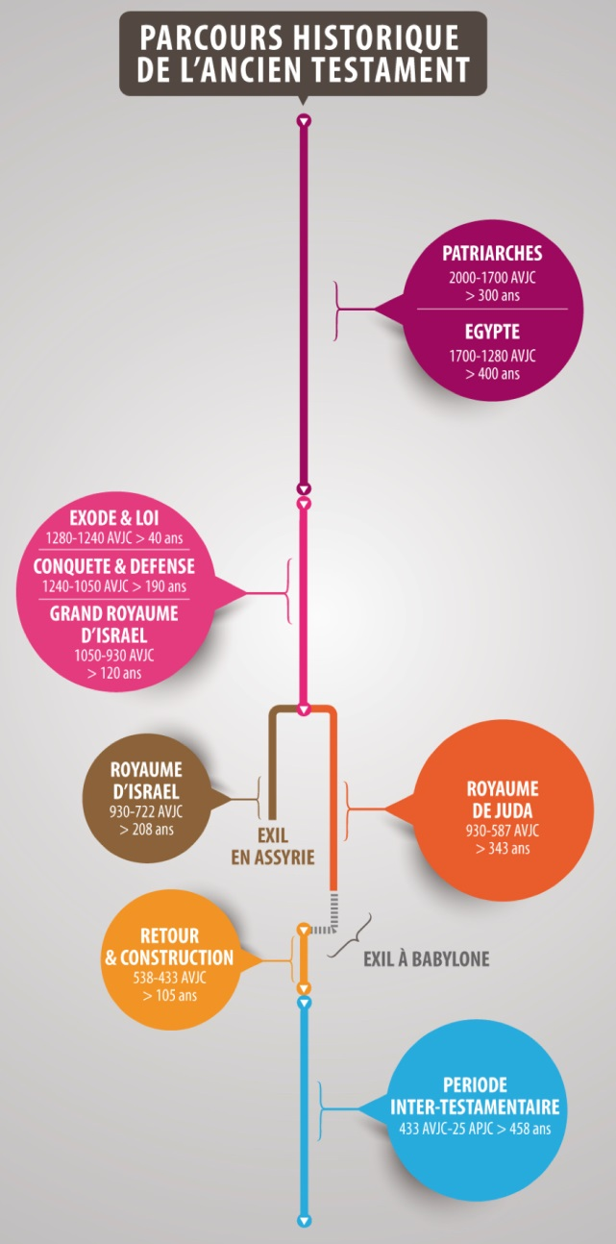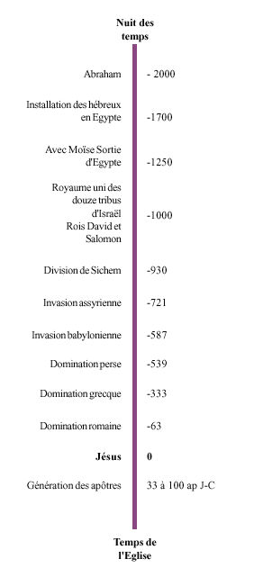

Les prophéties de DANIEL s’intéressent à la période de l’exil. Celles de ZACHARIE, au retour des exilés et à la reconstruction du temple.

Après des siècles de domination babylonienne, perse, puis grecque (3 premières bêtes du livre de Daniel), la reprise de l’indépendance de Juda, fut obtenue par les « Hasmonéens » après une lutte héroïque contre le roi séleucide (grec) Antiochus Epiphane, vers 165 av JC. Ceci est raconté par la « Septante », dans les « livres des Maccabées ». Cette victoire verra la réunion du pouvoir royal et sacerdotal aux mains de ceux qui ont mené la lutte, les hasmonéens, eux même d’origine sacerdotale. Ils sont les fondateurs de la dynastie hasmonéenne.

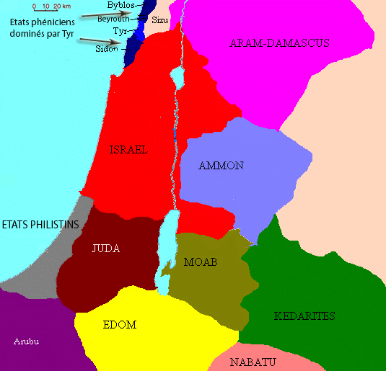

Avec l’arrivée des romains (la 4ème bête du livre de Daniel), en 63 AV JC, l’indépendance, est de nouveau perdue. A partir de 37 Ap JC, ces derniers confient la royauté à Hérode. Ce dernier, sans origine royale, était originellement l’intendant du dernier roi hasmonéen. Il va comploter avec succès contre ce dernier. Il est le fondateur de la dynastie hérodienne, alors qu’il n’était même pas juif, mais **édomite** (iduméen), rapport à la région d’Edom (voire la carte ci-dessus). Désormais, les grand-prêtres, non seulement n’étaient plus de la descendance d’Aaron, mais, plus encore, ils étaient nommés par la puissance politique régnante à Jérusalem (roitelets hérodiens ou procurateurs romains). Bien sûr, ils étaient choisis parmi les prêtres les plus conciliants vis à vis du pouvoir.

**Autrement dit, en Judée, au 1er siècle, ni les autorités politiques, ni les autorités religieuses n’étaient légitimes !**

Pour étayer ce dernier point, je fais appel à quelques extraits des ANTIQUITES JUDAÏQUES, livre écrit par Flavius Josèphe, un historien juif du 1er siècle Ap JC:

*… Les premiers, cet Antiochus que nous venons de nommer et son général Lysias, mirent fin au grand-pontificat d'Onias surnommé Ménélas en le tuant à Beroia et privèrent son fils de sa succession pour nommer grand-pontife Jacim, qui était bien de la race d'Aaron, mais non de la famille d'Onias…*

*… Hérode, qui reçut le pouvoir des mains des Romains, ne créa plus de grands-pontifes asmonéens, mais conféra cet honneur à des gens obscurs qui étaient de simples prêtres, sauf un seul, Aristobule; celui-ci était le petit-fils d'Hyrcan que les Parthes avaient fait prisonnier. Hérode lui donna le grand-pontificat et épousa sa sœur Mariamme pour se concilier la faveur du peuple, grâce au souvenir d'Hyrcan. Puis, craignant de voir tout le monde pencher pour Aristobule, il s'en débarrassa, en s'arrangeant pour le faire étouffer à Jéricho pendant qu'il nageait, ainsi que nous l'avons déjà raconté. Ensuite il ne confia plus le grand-pontificat à aucun des descendants des Asmonéens. La conduite d'Hérode fut imitée en ce qui concerne les pontifes par Archélaüs son fils et, après celui-ci, par les Romains qui s'étaient emparés du pouvoir sur les Juifs.*

Tout comme la Babylone historique avait persécuté le royaume de Juda, la nouvelle Babylone (autorités illégitimes à Jérusalem) va persécuter les 1ers chrétiens sous divers formes. D’abord à Jérusalem (mise à mort de Jésus et d’Etienne…), puis dans les lieux où le christianisme se répand (Actes des apôtres, lettres de St Paul…), et, enfin, à Rome, par l’entremise de Néron et du pouvoir Romain ! Là vous pouvez légitimement m’interroger sur l'influence dont pouvait disposer les autorités juives sur la politique anti-chrétienne à Rome.

En fait il y avait à Rome une colonie juive influente, avec des relations bien placées. Je cite la « Jewish Encyclopedia.com » qui parle de Poppée, la 2ème épouse de Néron : *Maîtresse et, après 62 av. J.-C., seconde épouse de l'empereur Néron ; décédée en 65. Elle avait une certaine prédilection pour le judaïsme. Caractérisée par Josèphe comme "religieuse"* (judaïsante)*. Certains Juifs, comme l'acteur Alityros, furent bien accueillis à la cour, et Poppée était toujours prête à soutenir les demandes juives devant l'empereur.*

Le temple de Jérusalem était le centre du Judaïsme. Outre les sacrifices communautaires quotidiens, on offrait au Temple des sacrifices supplémentaires apportés le jour du Sabbat, durant les fêtes, ou encore à l'initiative de particuliers, afin d’exprimer leur reconnaissance ou leur expiation. Toutes les festivités religieuses s’y déroulaient, et les juifs, y compris ceux de la diaspora, étaient supposés y revenir en pèlerinage. La veille de la Pâques, chaque famille devait se rendre à Jérusalem, afin d’offrir le sacrifice pascal. Ce culte se pratiquait avec un agneau sacrifié dans l’avant-cour du Temple.

A ce stade faisons le point, une petite explication s’impose, afin de comprendre pourquoi les autorités à Jérusalem s’opposaient au projet de Dieu en Jésus.

Les Sadducéens, classe sacerdotale et maîtres du temple, ne croyaient pas en la résurrection des morts. Ils concevaient la bénédiction de Dieu dans le succès matériel…. Et ils s’en tiraient bien avec la dynastie hérodienne et le pouvoir romain. Le moins que l’on puisse dire est que leur attente messianique s’était refroidie. La preuve en est, que les mages d’orient, eux, se sont mis en route dès l’observation du signe astral annonçant la naissance du roi d’Israël… cependant que les autorités du temple, à Jérusalem, ceux-là même qui étaient à portée de main de Bethléem, n’ont pas bougé : *Il réunit tous les grands prêtres et les scribes du peuple, pour leur demander où devait naître le Christ.  Ils lui répondirent : « À Bethléem en Judée »*. Leur opposition ultérieure à Jésus provenait de ce que Jésus leur avait annoncé la fin du rôle du temple, source de leur richesse. Leur collaboration avec les autorités leur garantissait, au contraire, un certain pouvoir et de la richesse.

Les pharisiens, eux, croyaient bien en la résurrection. Mais ils se considéraient justifiés par le strict respect de la loi mosaïque (cf les épitres de St Paul aux Romains et au galates, en réponse à la propagande de chrétiens issus de pharisiens qui voulaient obliger les convertis d’origine grecque à la circoncision). Au lieu d’une purification basée sur les œuvres de la foi, ils prônent une purification basée sur les œuvres de la loi ! Et ils comprenaient la sanctification comme une isolation totale de tout ce qui est impur (pharisien veut dire séparé). Or, à maintes reprises Jésus les critique vivement, mettant en cause leur notion de sainteté : *Malheureux êtes-vous, scribes et pharisiens hypocrites, parce que vous payez la dîme sur la menthe, le fenouil et le cumin, mais vous avez négligé ce qui est le plus important dans la Loi : la justice, la miséricorde et la fidélité … Serpents, engeance de vipères, comment éviteriez-vous d’être condamnés à la géhenne ?*  Notez au passage les mots, on ne peut plus durs, prononcés par celui qui nous est présenté par certains esprits mondains comme un mielleux, acceptant tout …

Même si les raisons en étaient bien différentes, les sadducéens, comme les pharisiens, s’enorgueillissaient dans le cadeau gratuit de leur élection, et érigeaient cette dernière comme une fin en soi. Au lieu que l’élection ait pour but d’attirer les nations vers Dieu, elle est devenue un but en soi, un obstacle pour ces dernières.

La destruction du temple en 70 Après JC fut réellement une **apocalypse, la fin d’un monde**, celui du Judaïsme historique. Le judaïsme qui a émergé par la suite s’est centré sur la synagogue, autour des seuls pharisiens. Il s’agit d’une situation de fait pour les juifs, privés définitivement du culte du Temple.

Dans cette présentation, le fil conducteur est que la Jérusalem du 1er siècle est devenue **Babylone la prostituée**, parce que les bijoux qu’elle a reçu en cadeau, afin d’attirer les nations vers lui, sont devenues pour elle une source d’orgueil, pour s’admirer dans le miroir. L’attachement au culte du Temple, lui aussi, est devenu un **obstacle** à l’adoration de Dieu en Esprit et en Vérité. Le livre de l’Apocalypse décrit en 1er lieu le sens spirituel de leur destruction…

Mais ce livre nous éclaire aussi sur la fin des temps : la destruction à venir concernera les projets humains quand ils sont conçus par orgueil, comme une fin en soi, en dehors de Dieu.

Cette grille de lecture doit être vérifiée par le déroulement du récit : tous les détails devront y cadrer comme les pièces d’un puzzle, sans forcer. Sinon ? La même poubelle que pour toutes les lectures idéologiques!

III/ RESUME DE l’ENSEMBLE

Avant de disséquer les chapitres, je fais un résumé de l’ensemble, afin de s‘y retrouver, tant les détails peuvent donner le vertige. La cohérence du texte se dégage par une vision d’ensemble :

Le 1er chapitre est une introduction, qui nous présente la source de la vision, le visionnaire, et les circonstances de la vision.

Les 2ème et 3èmes chapitres correspondent aux «lettres aux 7 églises », et constituent un mise en garde ! Il est trop facile pour la fiancée de se tromper sur le sens de son élection… Les églises y sont complimentées pour leurs qualités et réprimandées pour leurs défauts... Les pièges qui les menacent sont identifiés. Un appel au repentir précède la juste promesse à la fidélité.

Les 4èmes et le 5ème chapitre décrivent une célébration liturgique au ciel. C’est elle qui va déclencher les évènements sur la terre.

Les 6ème et 7ème chapitres voient les sceaux s’ouvrir, en conséquence à la prière des saints, dans la liturgie. Dieu sort de son silence : Il veut restaurer l’Alliance, définitive, celle qui avait été préparée par la 1ère Alliance, mais qui touchera à présent, l’humanité entière, dans sa forme aboutie. Cela passe par le repêchage des tribus perdues d’Israël, et la restauration du royaume unifié et renouvelé de David, grâce à Jésus, fils de David! C’est ce qui se passe à partirde l’ouverture du 7ème sceau : **tous les évènements qui vont suivre se passent sans le cadre de l’ouverture du 7ème sceau**. Ceux qui s’opposent au projet de Dieu, ceux qui, au nom de leur attachement à la 1ére Alliance, refusent la Nouvelle Alliance, sont en rupture d’Alliance, avec tout ce que cela suppose comme conséquences : défaite, guerre, famine, maladie et mort.

Du 8ème au 11ème chapitre, 7 trompettes vont être sonnées, qui sont autant d’avertissements prophétiques aux dirigeants de Jérusalem, avec des comparatifs tirés des évènements et des prophéties de l’AT.

Jésus représente l’accomplissement de la loi et des prophètes. Sa mise à mort fait de la loi et des prophètes, les **2 témoins** contre les dirigeants de Jérusalem. Au chapitre 11, après la mise à mort des 2 témoins, le cours de l’histoire va basculer! Les avertissements n’ayant pas abouti, la 7ème trompette retentit. **Tous les évènements qui vont suivre se passent dans le cadre de la 7ème trompette** : écroulement définitif de l’**Ancienne** Alliance dans l’écroulement du Temple, et réapparition de l’Arche d’Alliance ! Cette dernière était perdue depuis 600 ans, mais il s’agit à présent de l’**Arche de la Nouvelle Alliance**.

Au chapitre 12 entrée en scène de la **Femme**, l’Arche de la Nouvelle Alliance, Marie, figure type de l’Eglise. Jésus, le nouvel Adam, et Marie, la nouvelle Eve, vont reverser les conséquences de la désobéissance du 1er couple. La réversion de son œuvre ne plait pas du tout au diable, dont la réaction ne tarde pas. Lui aussi va sortir ses témoins : les lois dévoyées et les faux prophètes.

Le chapitre 13 voit l’entrée des faux témoins, ceux qui témoigneront pour l’antéchrist, les **2 bêtes**.

Celle à 7 têtes et à 10 cornes représente les pouvoirs mondains orgueilleux, et source des législations dirigées contre la loi naturelle.

La bête à 2 cornes représente les faux prophètes, ceux qui anesthésient la conscience de qui pourrait être choqué par les actions de la 1ère bête, et permettent son marquage au « 666 ». Elle représente diverses puissances spirituelles, dont le point commun est, au minimum, de pactiser avec les lois iniques, et, au maximum, de combattre activement la Nouvelle Alliance, en discréditant ou en persécutant la Femme et sa descendance.

Aux chapitres 14 et 15 nous voyons que les juifs du 1er siècle sont partagés entre ceux qui, sensibles aux témoins de Jésus, se sont laissé marquer par le sceau de l’agneau, et ceux qui, sensibles aux témoins du diable, ses sont laissés marquer par le chiffre de la bête.

Au chapitre 16, le jugement tombe, sous la forme des fameuses coupes, inspirées des plaies d’Egypte. A la 6ème coupe les ennemis de Dieu appellent au rassemblement pour la grande bataille spirituelle en cours, ARMAGUEDON. Cette bataille évoque le souvenir de la bataille historique de MEJIDDO (609 Av JC), qui avait vu l’élimination de Josias, le meilleur souverain de Juda et seul espoir d’échapper à la menace babylonienne croissante. Babylone la prostituée tombe à la 7ème coupe !

Les chapitre 17 et 18 décrivent en quoi, Jérusalem est devenue Babylone la prostituée.

Le chapitre 19 décrit les Noces de l’Agneau, et revient à la bataille d’ARMAGUEDON ! Rappelons nous, Les 2 bêtes avaient déjà mis à mort le nouveau Josias, Jésus, le roi juste par excellence. Ainsi, le diable pensait ne faire qu’une bouchée de la Femme et de sa descendance. Mais, patatras, non seulement Babylone est détruite, qui plus est le nouveau Josias, Jésus, est ressuscité, uni à son épouse, la Nouvelle Jérusalem, et suivi d’une armée victorieuse. Le royaume de Dieu va pouvoir toucher les extrémités de la terre, et repêcher l’humanité entière. Suivent les mystérieux 1000 ans : il s’agit du temps de l’Eglise.

Le chapitre 20 commence par comparer les qualités de l’Epouse aux défauts de Babylone la prostituée. Par ailleurs, mystérieusement, et malgré la défaite du diable à ARMAGUEDON, celui-là est relâché pour « un peu de temps », au bout des 1000 ans. Ainsi se livrera la bataille définitive, celle de « Gog et Magog », qui se termine par le jugement dernier. Il ne s’agit plus d’une bataille menée par les autorités de Jérusalem contre le retour du roi et l’installation du royaume renouvelé et unifié de David (celle-ci est définitivement gagnée), mais plutôt de la bataille définitive menée par le diable et les 2 bêtes, contre les 12 tribus (au complet cette fois, grâce au ralliement de Juda), et de la partie de l’humanité qui s’est laissée marquer par le signe de l’agneau. Sommes-nous y déjà ?

Les chapitres 21 et 22 décrivent en détail la Jérusalem Nouvelle, destinée ultime de l’Histoire, et concluent l’ensemble.